Indicação: 160/2025 – Gabinete do Vereador César Bianchi

EXMO. SR. PRESIDENTE DA CÂMARA MUNICIPAL DE SUMARÉ

Indico ao Exmo. Senhor Prefeito Municipal, junto ao departamento competente, no sentido de realizar serviço recolhimento de entulho na Rua Papa Pio X, próximo ao nº231, no Bairro Chácara San Martin.
Justificativa: Tal solicitação se justifica na medida em que este vereador foi contactado pelos moradores da região pedindo a remoção do entulho. Esse tipo de acúmulo de materiais cria ambientes para proliferação de pragas e aumenta o risco de atropelamentos uma vez que o entulho está ocupando a via de pedestres.
Baseado no exposto, solicitamos providências por parte da secretaria responsável, de modo sanar o problema.

Sala de Sessões, 12 de setembro de 2025.


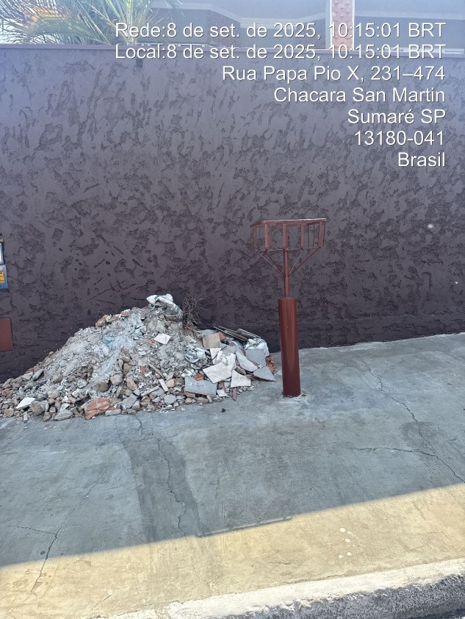
César Bianchi
Vereador
Partido Progressistas

